Ασκήσεις ισορροπίας – ιδιοδεκτικότητας
Category : Αρθρογραφία , Ισορροπία

Ασκήσεις ισορροπίας – ιδιοδεκτικότητας
Το παρακάτω πρόγραμμα έχει σχεδιαστεί για τη βελτίωση της ισορροπίας και της ιδιοδεκτικότητας (η ικανότητα να αισθανόμαστε ή να γνωρίζουμε που βρίσκονται οι αρθρώσεις μας στο χώρο, χωρίς να έχουμε οπτική επαφή). Αυτό είναι σημαντικό γιατί βελτιώνουμε την ικανότητα μας να ρυθμίζουμε το κέντρο βάρους του σώματος μας σε κάθε αλλαγή θέσης ή σε κάθε κίνηση και να διατηρούμε τον έλεγχο. Είναι επιστημονικά αποδειγμένο ότι βοηθούν στην πρόληψη τραυματισμών κι αποτελούν αναπόσπαστο κομμάτι της αποκατάστασης σε περίπτωση τραυματισμού του κάτω άκρου. Σε περίπτωση τραυματισμού στην περιοχή πριν εκτελέσετε οποιαδήποτε από τις παρακάτω ασκήσεις πρέπει συμβουλευτείτε τον φυσικοθεραπευτή σας.
Συνήθως οι ασκήσεις ισορροπίας εκτελούνται 10 με 15 λεπτά την ημέρα χωρίς να αναπαράγουν συμπτώματα ή πόνο . Γενικά πρέπει να διαλέξετε ασκήσεις οι οποίες θα σας κάνουν να νιώθετε εκτός ισορροπίας γιατί μονό έτσι βελτιώνεστε. Πάντα να έχετε εξασφαλίσει την ασφάλεια στηριζόμενοι σε ένα τοίχο , πάγκο κτλ.
Βασικές ασκήσεις ισορροπίας
Άσκηση 1
Ισορροπία στο ένα πόδι (εικόνα 1) . Κρατάμε την ισορροπία μας για 20 δευτερόλεπτα .Αφού το πετύχουμε προσπαθούμε το ίδιο με κλειστά μάτια. Η άσκηση προοδεύει με το να πατάμε σε ένα μαξιλάρι την ώρα της εκτέλεσης . Έπειτα κλείνουμε τα μάτια μας και προσπαθούμε να κρατήσουμε την ισορροπία μας 20 δευτερόλεπτα.
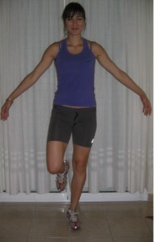
Εικόνα 1 Ισορροπία στο ένα πόδι
Άσκηση 2
Περιστροφές με μπάλα (εικόνα 2) Στεκόμαστε στο ένα πόδι και περιστρέφουμε μια μπάλα γύρω από την μέση μας . Όταν η άσκηση είναι εύκολη τότε την εκτελούμε με τα μάτια κλειστά.
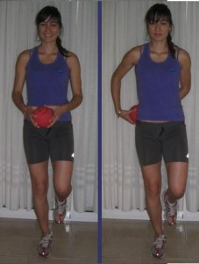
Εικόνα 2 – Περιστροφές με μπάλα

Άσκηση 3
Περιστροφές με μπάλα γύρω από τον μηρό (εικόνα 3) . Στεκόμαστε στο ένα πόδι και περιστρέφουμε μια μπάλα γύρω από τον μηρό μας . Όταν η άσκηση είναι εύκολη τότε την εκτελούμε με τα μάτια κλειστά.
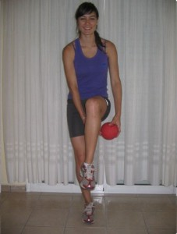
Εικόνα 3 – Περιστροφές με μπάλα γύρω από τον μηρό
Άσκηση 4
Πάσες (εικόνα 4) .Στεκόμαστε στο ένα πόδι και ρίχνουμε την μπάλα στον τοίχο ή σε έναν συναθλητή μας προσπαθώντας να διατηρήσουμε την ισορροπία μας.
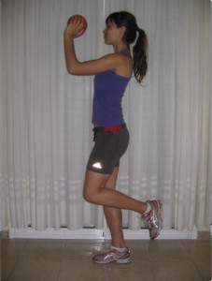
Εικόνα 4 – Πάσες
Άσκηση 5
Πάσες στο πλάι (εικόνα 5) .Στεκόμαστε στο ένα πόδι και ρίχνουμε προς το πλάι την μπάλα στον τοίχο ή σε έναν συναθλητή μας προσπαθώντας να διατηρήσουμε την ισορροπία μας.
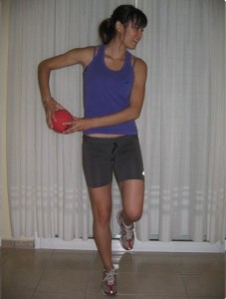
Εικόνα 5 – Πάσες στο πλάι
Προχωρημένες ασκήσεις ισορροπίας
Ασκήσεις σε δίσκο ισορροπίας
Άσκηση 6
Στεκόμαστε πάνω στον δίσκο ισορροπίας με τα δυο μας πόδια και προσπαθούμε το στεφάνι του δίσκου να μην ακουμπήσει στο πάτωμα ( εικόνα 6) . Όταν εξοικειωθείτε με αυτό τότε εκτελείτε κύκλους χωρίς να ακουμπά το στεφάνι στο πάτωμα με την φόρα των δεικτών του ρολογιού και αντίθετα. Έπειτα εκτελείτε ακριβώς τις ίδιες ασκήσεις με κλειστά τα μάτια . Το τελευταίο στάδιο είναι να εκτελέσετε όλες τις παραπάνω ασκήσεις στηριζόμενοι στο ένα πόδι.
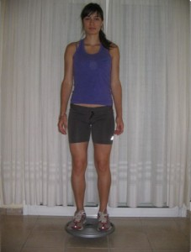
Εικόνα 6 – Ασκήσεις σε δίσκο ισορροπίας
Άσκηση 7
Μικρά πηδηματάκια με το ένα πόδι (εικόνα 7 και 9 ). Φτιάχνετε ένα αστέρι στο πάτωμα χρησιμοποιώντας μια ταινία όπως φαίνεται στην εικόνα 8 . Έπειτα ξεκινώντας από το κέντρο του αστεριού κάνουμε πηδηματάκια μέχρι την άκρη και πίσω (εικόνα 7 ). Επαναλαμβάνουμε σε κυκλική τροχιά . Ένας άλλος τρόπος είναι να έχουμε το ένα μας πόδι στο κέντρο και το άλλο στην άκρη έτσι πηδάμε με το ένα και προσγειωνόμαστε με το άλλο. (εικόνα 9 ).
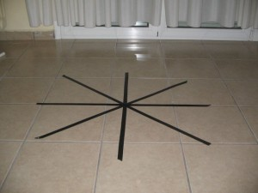
Εικόνα 8–αστέρι
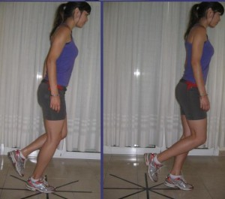
Εικόνα 7 – Μικρά πηδηματάκια με το ένα πόδι ( α τρόπος )
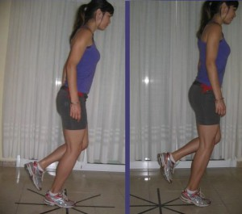
Εικόνα 9 – Μικρά πηδηματάκια με το ένα πόδι ( β τρόπος )
Ιωάννης Τριανταφυλλόπουλος, MD, MSci, PhD, FEBOT
Επ.Καθηγητής Ορθοπαιδικής Ιατρικής Σχολής Πανεπιστημίου Αθηνών
Διευθυντής Ν. ΥΓΕΙΑ

